Objectif : Comparer l’effort de serrage des deux premiers systèmes d’ablocage existant et réaliser un troisième montage aux performances différentes.

Exercice N°1 : Pour les deux premières brides, Faire le graphe des actions mécaniques et Isoler les systèmes permettant d’obtenir l’effort de serrage connaissant le diamètre du vérin d = 40mm la pression d’alimentation p = 20 bars. En déduire le système donnant l’effort d’ ablocage le plus important.

BRIDE N°1 | Graphe des actions :  5  1  V  Po(G,y₂)  P(A,z₂)  P(F,z₂)  P(C,z₂) | Isolement de V :  PFS 2 forces C1/V et F5/V  Même direction CF  Sens contraire  Même norme F = p x S  F = 20 x (Π x 2²) = 251,3daN  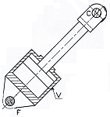
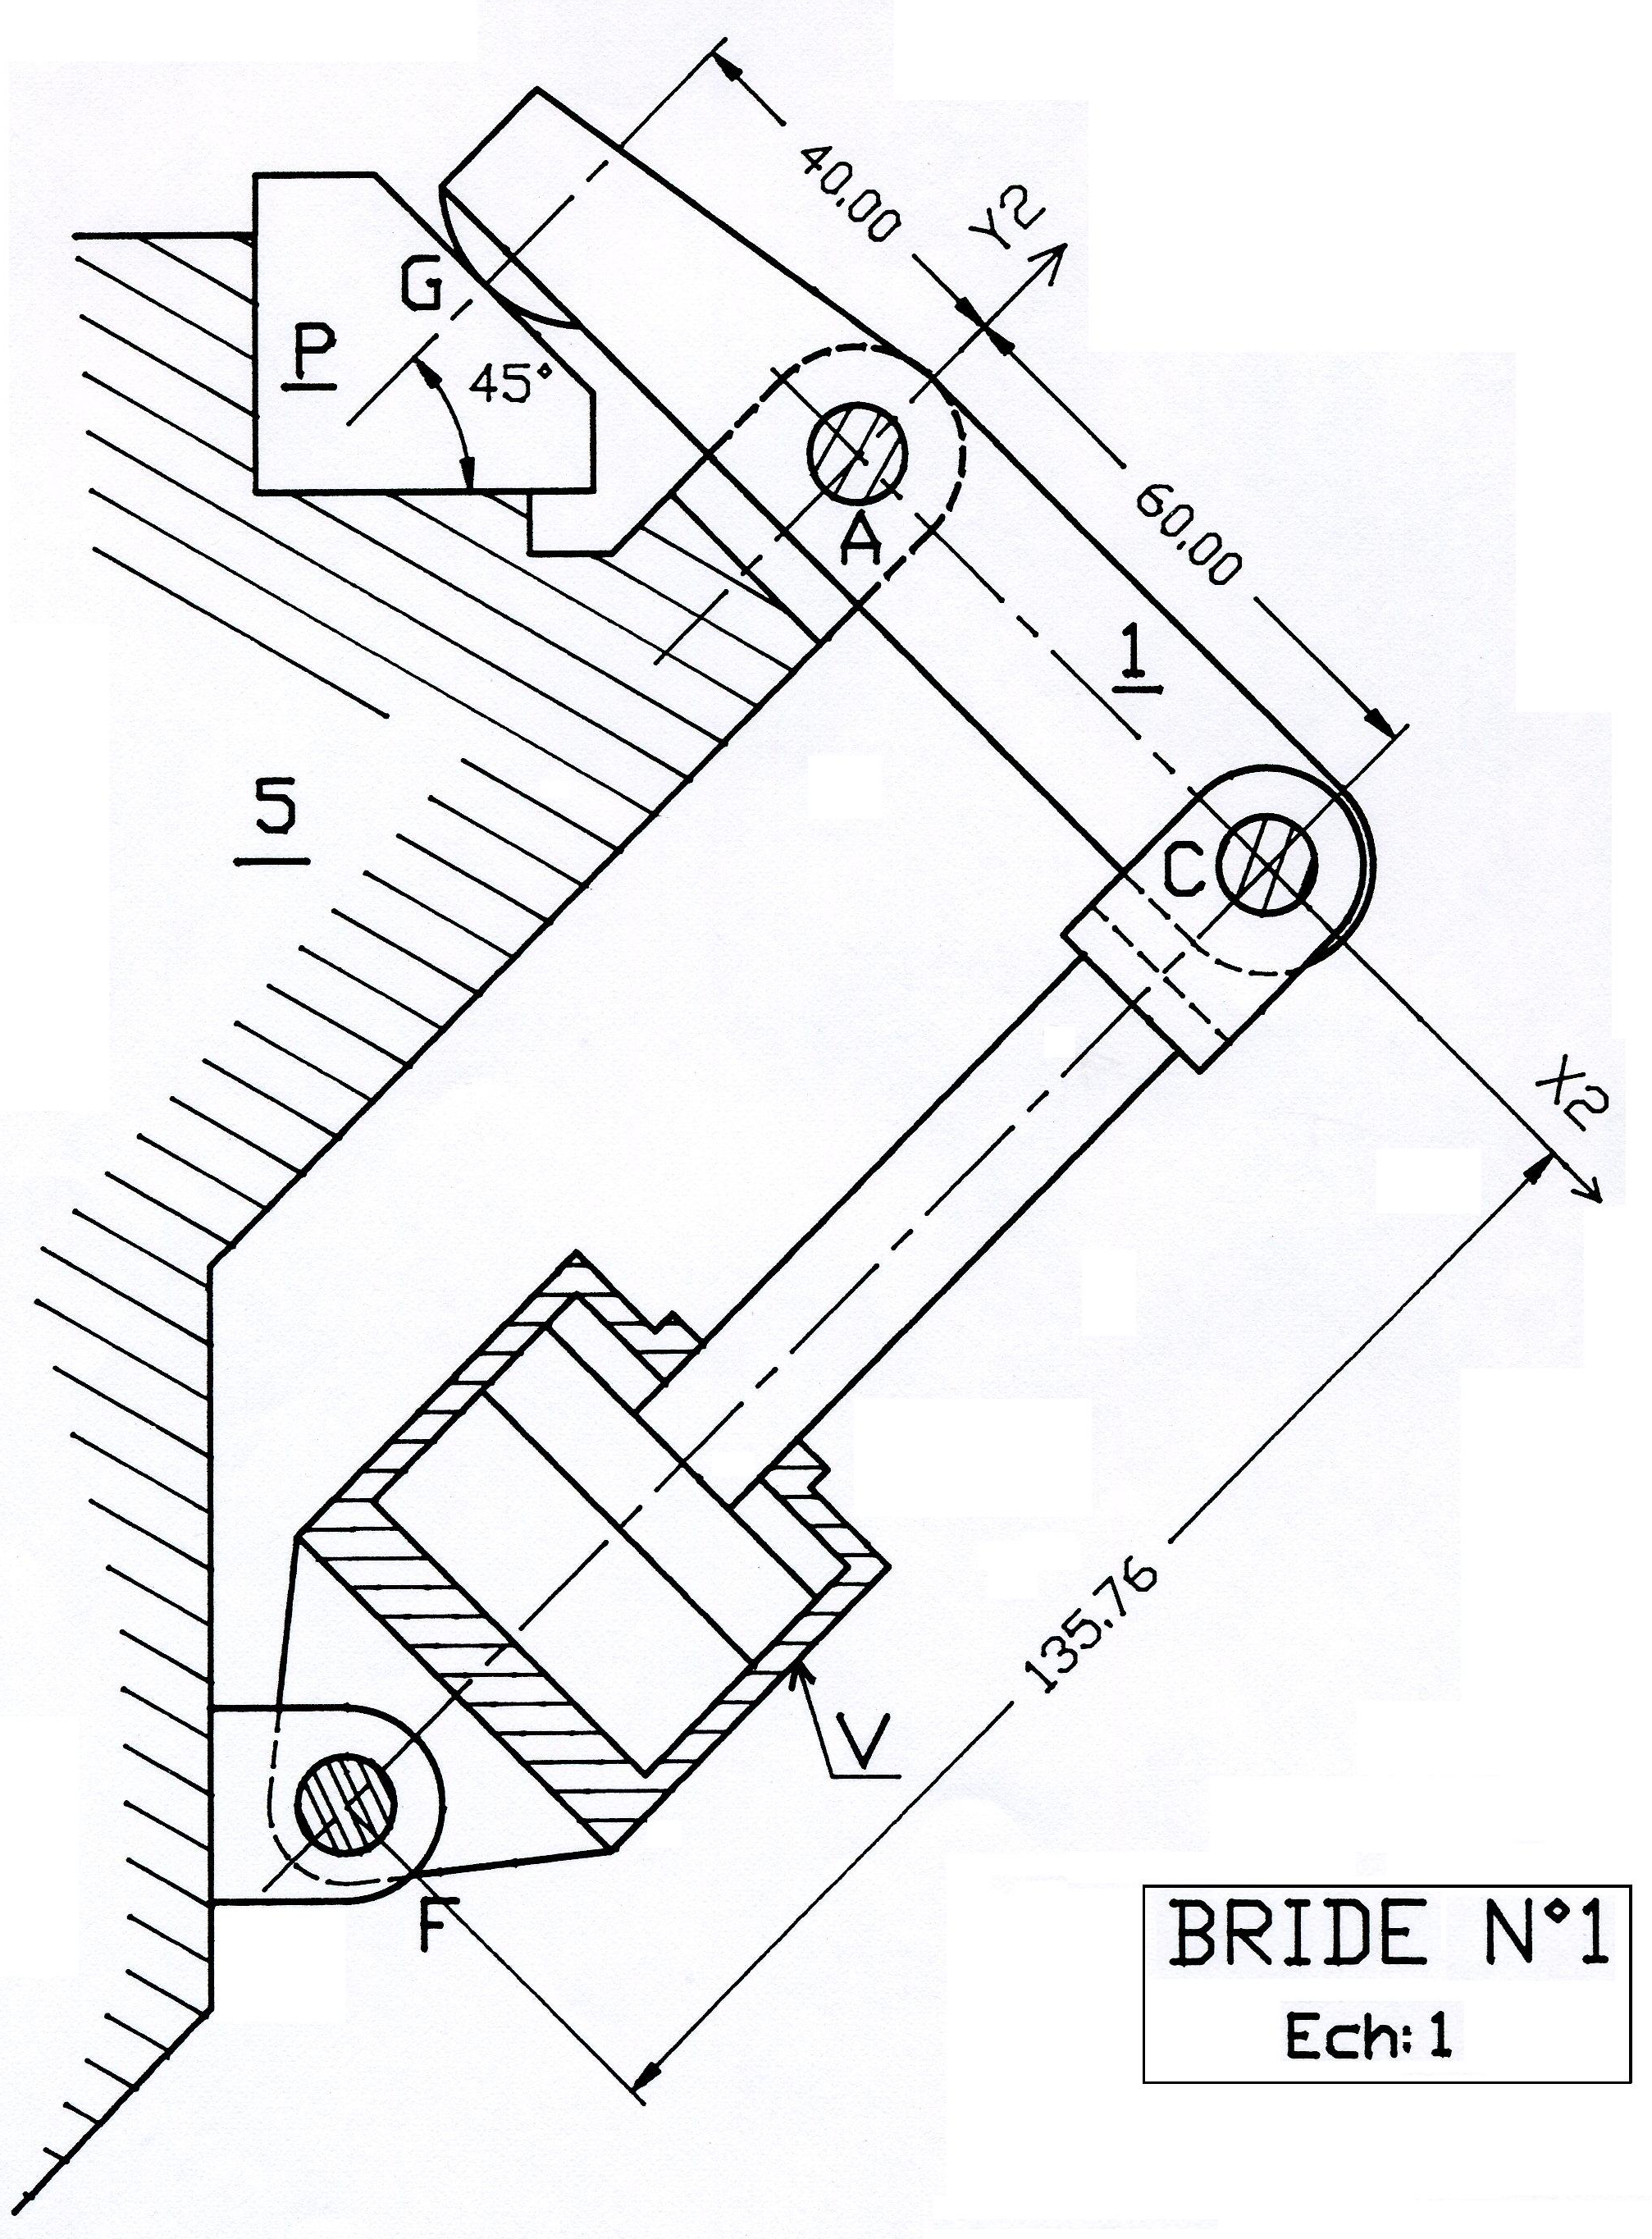

 | Isolement de 1 :  PFS 3 forces CV/1, G5/1 et A5/1  Théorème des leviers :  60 x 251,3 = 40 x G5/1  G5/1= 377daN | 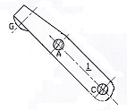

BRIDE N°2 | Graphe des actions : | Isolement de S = {V,3,2} :  PFS 2 forces E5/S et B1/S  Même direction EB  Sens contraire  Même norme  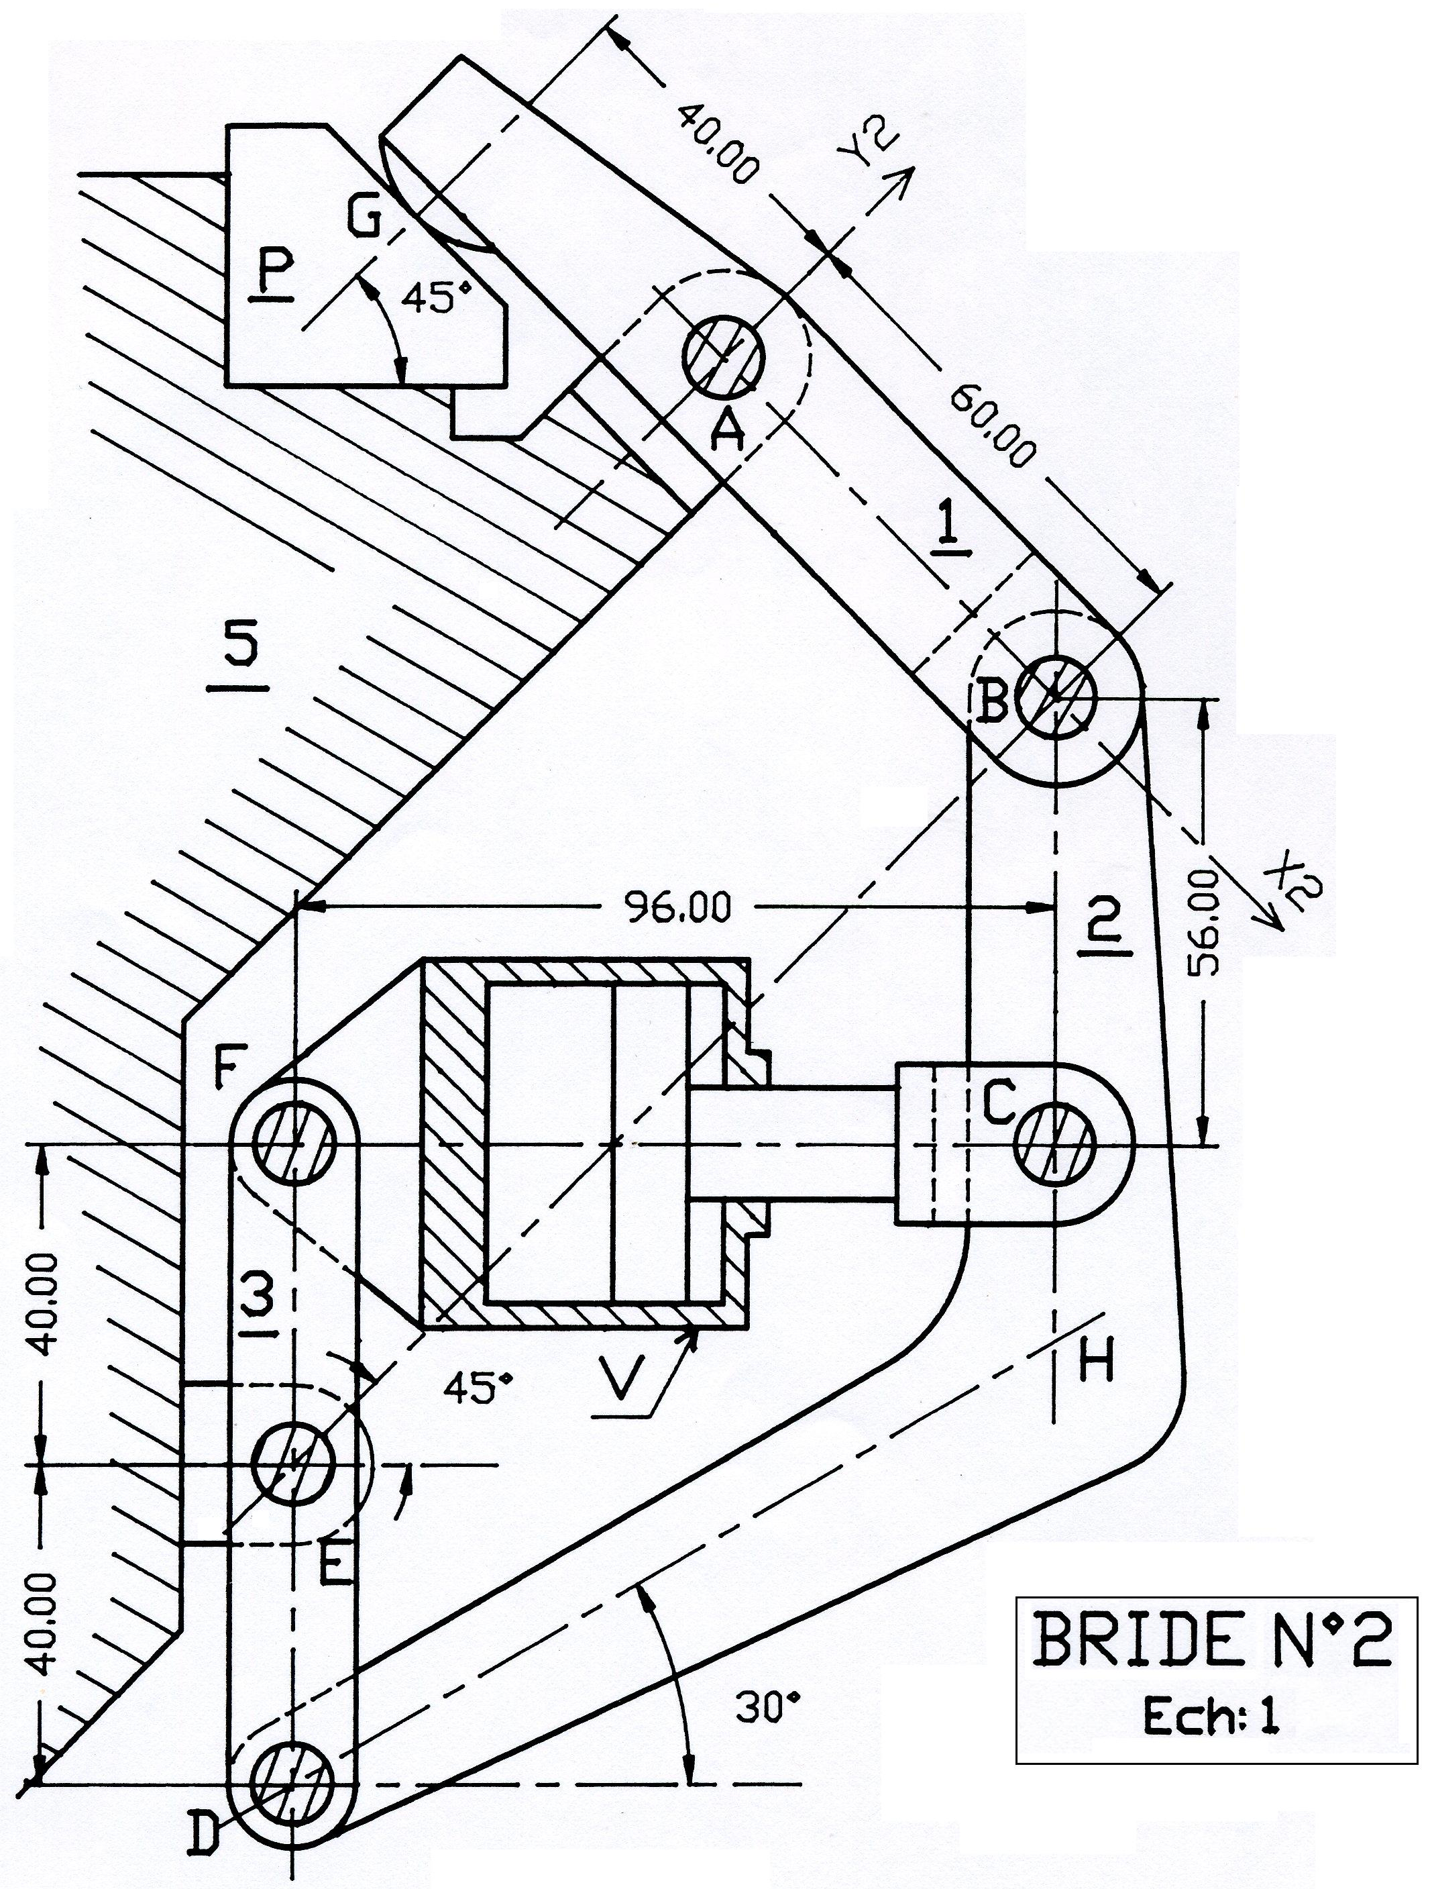  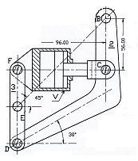
P(F,z₂)  P(E,z₂)  P(A,z₂)  P(D,z₂)  P(C,z₂)  P(B,z₂)  Po(G,y₂) | Graphe des actions :
Isolement de 3 :  PFS 3 forces FV/3, E5/3 et D2/3  Les 3 forces sont concourantes  Le dynamique des forces est fermé  E5/3 = 700daN; D2/3 = 560daN  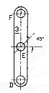 | Isolement de 2 :  PFS 3 forces CV/2, B1/2 et D3/2  Les 3 forces sont concourantes  Le dynamique des forces est fermé  B1/2 = 700daN  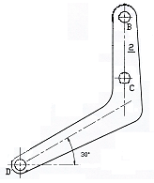 | Isolement de 1 :  PFS 3 forces B2/1, G5/1 et A5/1  Théorème des leviers :  60 x 700 = 40 x G5/1  G5/1 = 1050daN  B

La bride N°2 donnera l’effort d’ablocage le plus important (Bride 1 : 377daN et Bride 2 : 1050daN)

Exercice N°2 :
On cherche à obtenir un effort d’ablocage $\left\|{\vec{G}}_{1/P}\right\|$ = 1300daN.
Déterminer l’action en B_{2/1}
En déduire la position du point D et indiquer la cote ED trouvée

BRIDE N°3 | Isolement de 1 :  PFS 3 forces B2/1, G5/1 et A5/1  Théorème des leviers :  60 x B2/1 = 40 x 1300  B2/1 = 867daN  56  70  B | Isolement de 2 :  PFS 3 forces CV/2, B1/2 et D3/2  Les 3 forces sont concourantes  Le dynamique des forces est fermé  B1/2 = 867daN ; CV/2 = 251daN  D3/2 =720daN  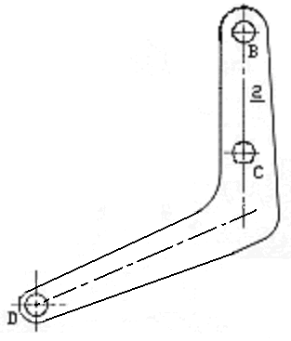
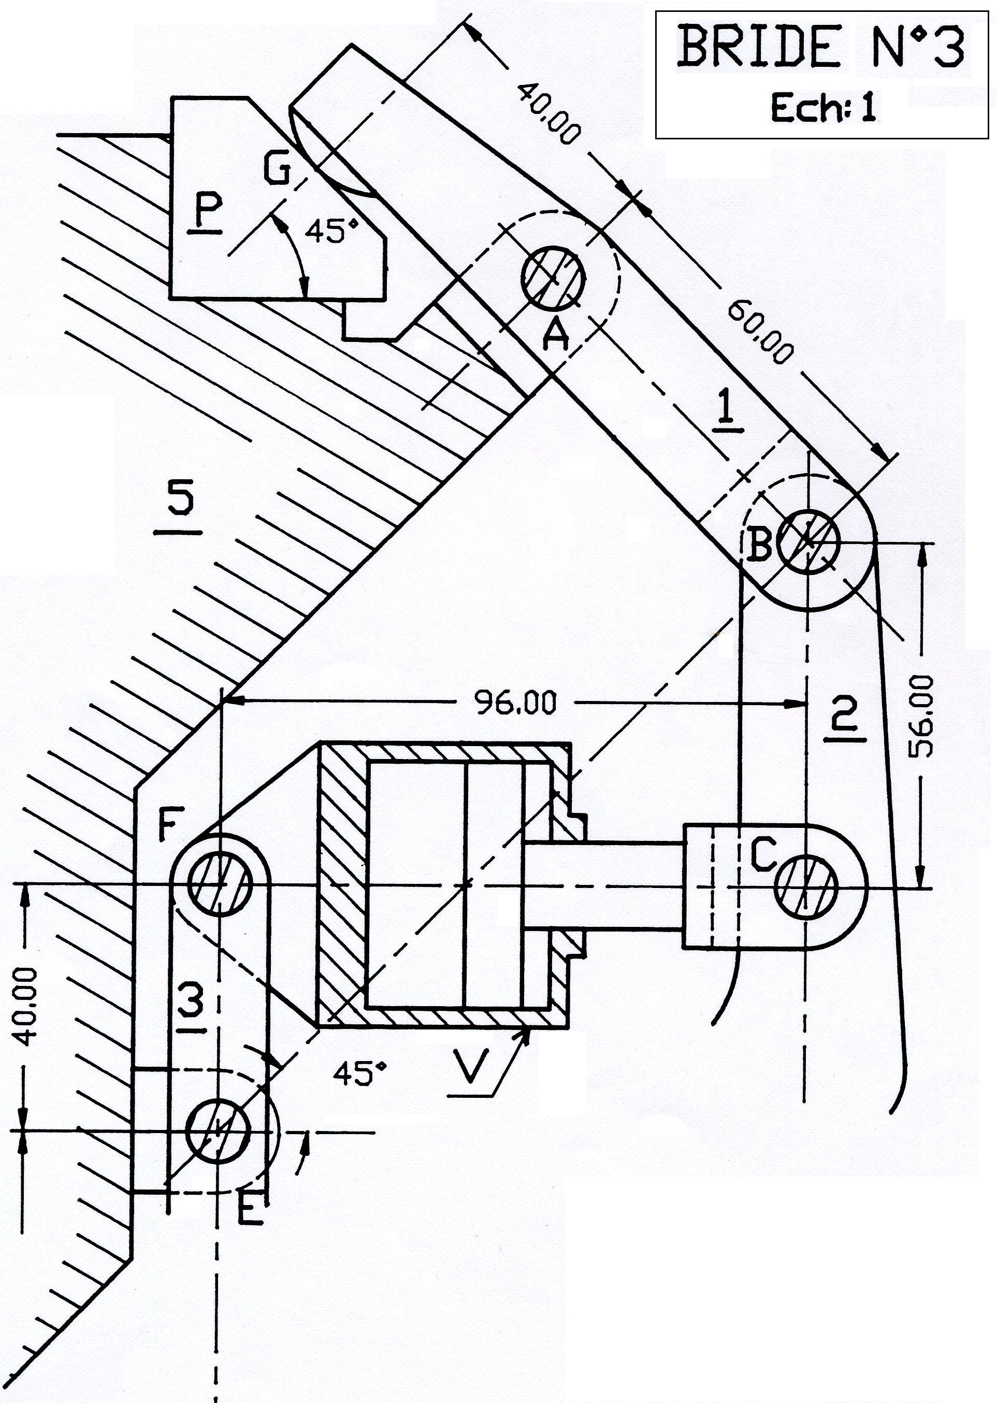
D

30

